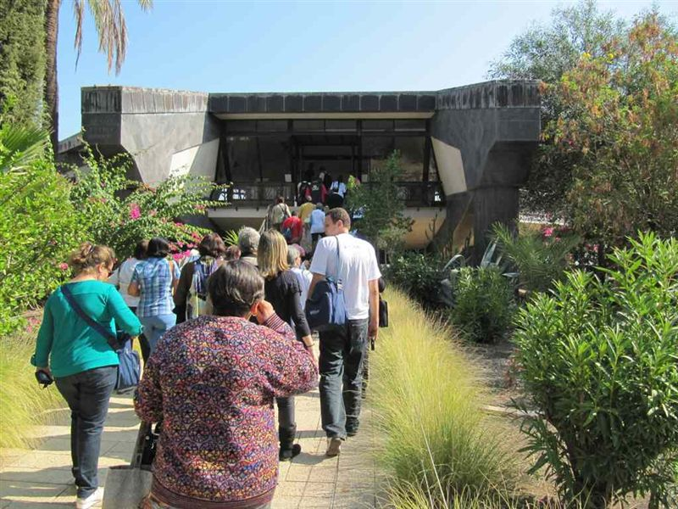

Pellegrini accdono al Memoriale di San Pietro

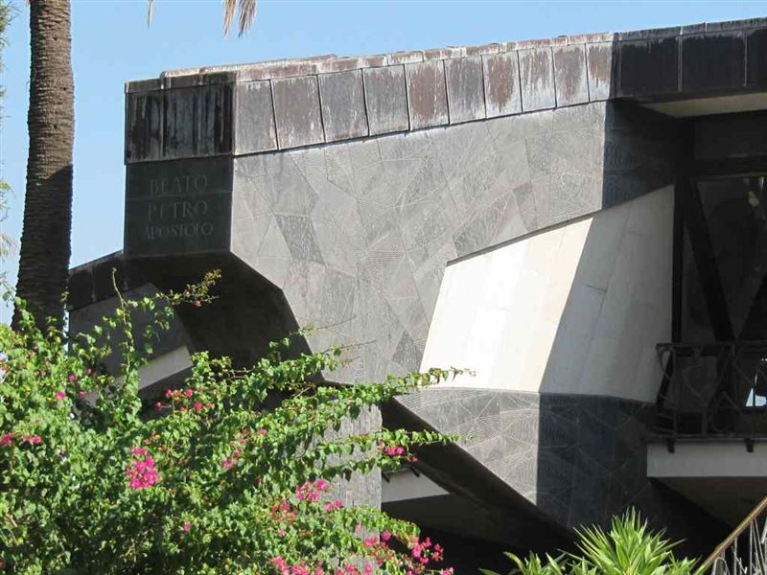

Ingresso al Memoriale di San Pietro

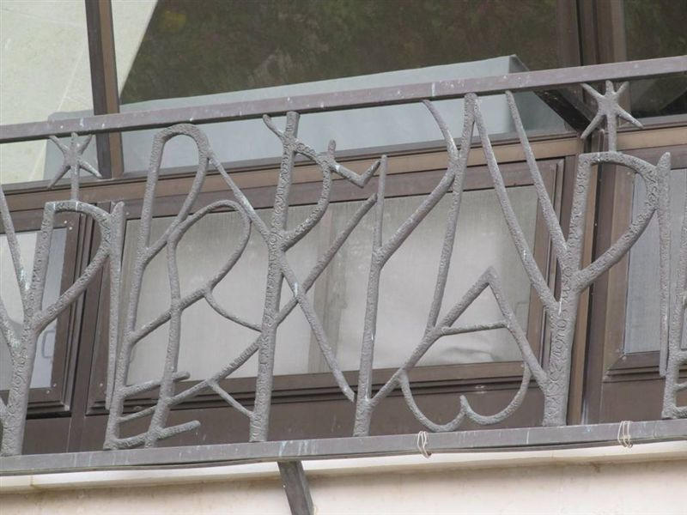

Balaustra del Memoriale di San Pietro

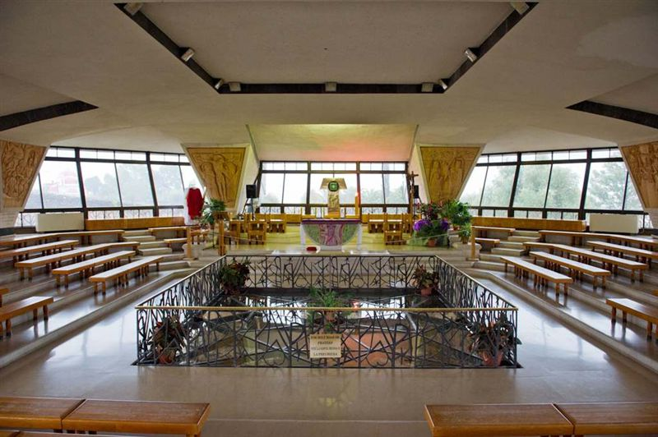

Interno del memoriale di San Pietro

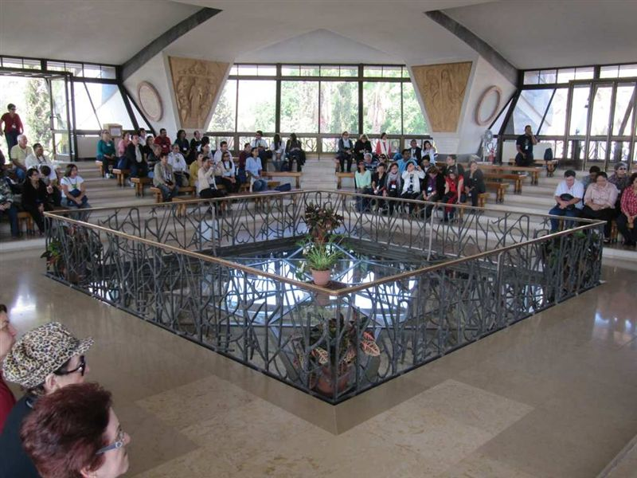

Interno del Memoriale di San Pietro

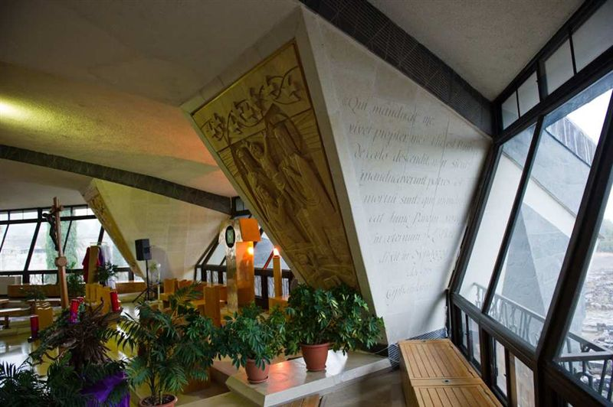

Interno del Memoriale di San Pietro